Celebração da Esperança – 5.º ano
domingo da Ascensão do Senhor A 2017- 10h30
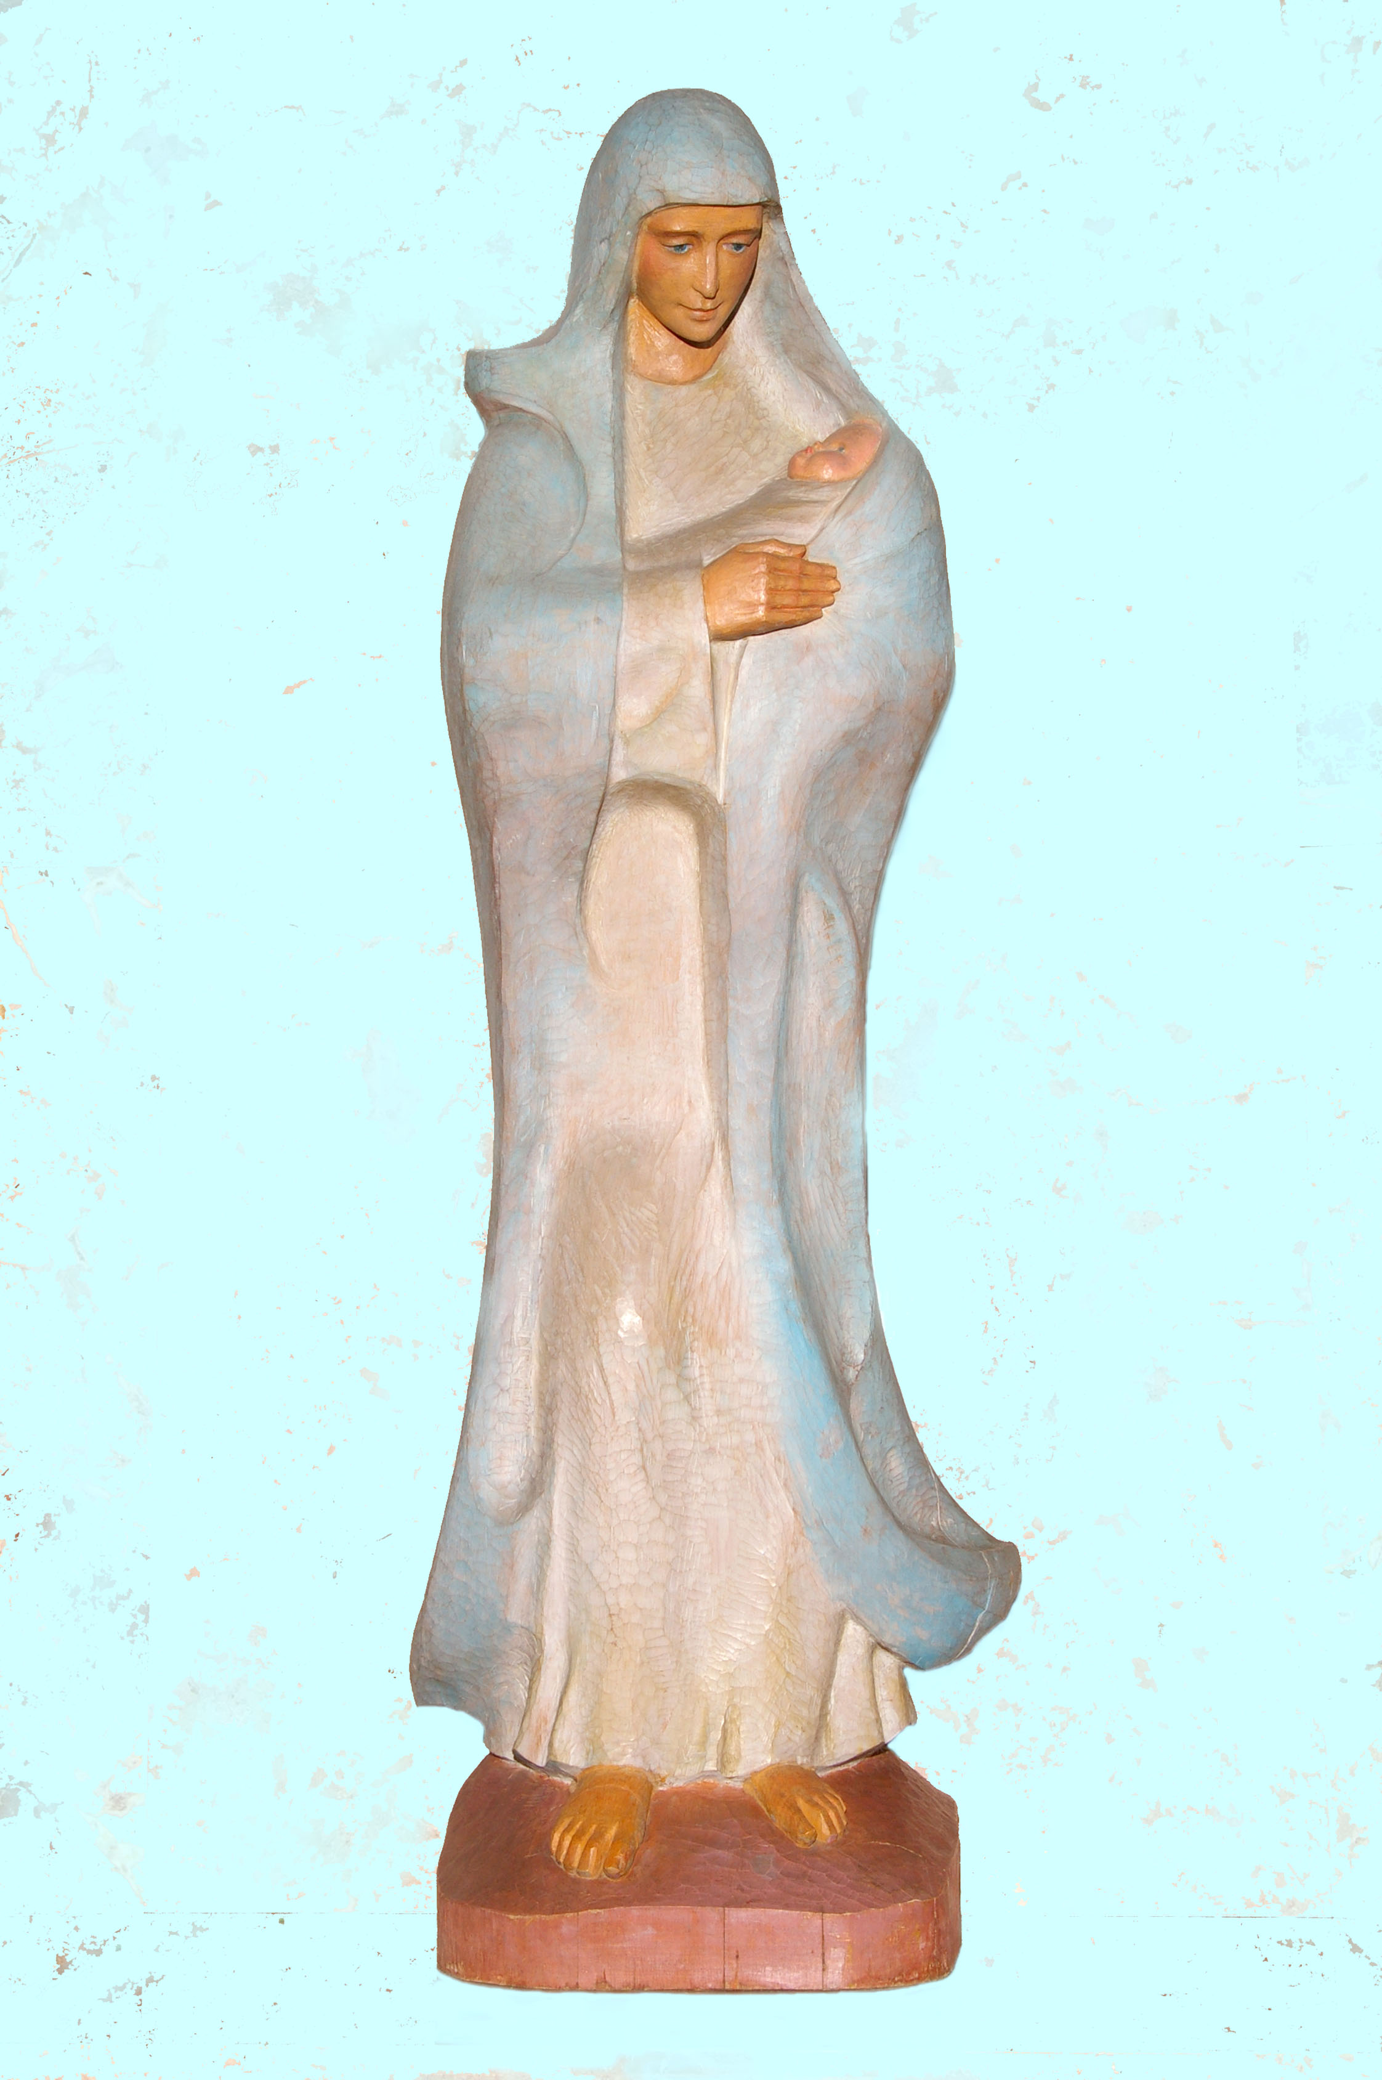

“Deus criou-nos
como uma esperança para os outros”!

(Papa Francisco, Homilia, Fátima, 13.05.2017)
I. Ritos Iniciais

Monição antes da procissão e do cântico de entrada

Monitor

Irmãos e irmãs: estamos a iniciar a celebração do domingo da Ascensão do Senhor, o penúltimo do tempo da Páscoa.

A história da salvação faz então o seu caminho, desde a Criação ao Êxodo, desde o tempo dos juízes à monarquia, desde os reis de Israel ao tempo dos profetas, desde a promessa da nova aliança à vinda do Messias.

Em Jesus, esta história de salvação chega à sua plenitude, com a Sua Páscoa gloriosa. E a Ascensão é a Páscoa que se cumpre. É a festa da nossa esperança, que celebramos na companhia de Maria, que permanece como Mãe atenta, no nosso caminh0 e no caminho do Povo de Deus.

Os catequizandos do 5.º ano incorporam esta procissão, como Povo de Deus, a caminho, sob a guia e companhia de Maria. Assim, eles estão diante de nós como símbolo da nossa esperança, que se faz caminho rumo aos novos Céus e à nova Terra.

Cantemos e celebremos, porque “a Ascensão de Cristo é a nossa esperança” (cf. oração coleta).

Cântico inicial
Saudação inicial

Monição inicial

P. E completaram-se já os 40 dias da Páscoa, e assim se cumpre, em pleno, a história da salvação, a história do amor de Deus por nós: Jesus, que viera do Pai, parte para o Pai. Estamos a celebrar, com grande alegria, a solenidade da Ascensão do Senhor.

COLOCAÇÃO DE UM GRÃO DE TRIGO DENTRO DA ÂNFORA

Catequista/Monitor: Esta é a Festa da nossa esperança; convidamos agora cada um dos catequizandos do 5.º ano a colocar dentro da ânfora da Esperança, um pequeno grão de trigo. Este grão de trigo reporta-nos à quinta-feira da espiga, uma antiga celebração portuguesa, que ocorre na Quinta-Feira da Ascensão. Entre nós, esta tradição está associada à partilha do pão, guardado do ano anterior, dentro de um saco de pano de algodão, na Quinta-Feira da Ascensão, que é também o dia da Festa em honra de Nossa Senhora da Hora.

P. No passado dia 13, em Fátima, o Papa Francisco convocou-nos a um desafio de esperança, partindo da imagem do grão de trigo. Disse ele: “Não queiramos ser uma esperança abortada! A vida só pode sobreviver graças à generosidade de outra vida. «Se o grão de trigo, lançado à terra, não morrer, fica ele só; mas, se morrer, dá muito fruto» (Jo 12,24)” (Homilia, 13.05.2017).

Já o tinha dito antes: “Jesus trouxe ao mundo uma esperança nova e fê-lo como a semente: fez-Se pequeno, como um grão de trigo; deixou a sua glória celeste para vir entre nós: «caiu na terra». Mas ainda não era suficiente. Para produzir fruto, Jesus viveu o amor até ao fim, deixando-Se despedaçar pela morte como uma semente se deixa romper debaixo da terra. Precisamente ali, no ponto extremo do seu abaixamento — que é também o ponto mais elevado do amor — brotou a esperança” (Audiência, 12.04.2017).

Catequista/Monitor: Coloquemos então um grão de trigo na ânfora, para que se renove o milagre da transformação: “o pecado em perdão, a morte em ressurreição, o medo em confiança, a escuridão em luz, as derrotas em vitórias, as desilusões em esperanças” (Ibidem).

Catequizandos colocam um grão de trigo numa cestinha, introduzida na ânfora da “Esperança”. Enquanto isso, o coro entoa (ou a assembleia reza) o Hino do Glória.

Hino do Glória (se possível, cantado, ao menos no refrão)

Oração coleta

II. Liturgia da Palavra

Nota: manter as três leituras do dia, mas de forma mais abreviada. No cântico do salmo, cantar apenas uma estrofe.

1.ª LEITURA (fórmula abreviada): At 1,1-11
Leitura dos Atos dos Apóstolos

Aqueles que se tinham reunido, com Jesus, à mesa,
começaram a perguntar:
«Senhor, é agora que vais restaurar o reino de Israel?».
Ele respondeu-lhes:
«Não vos compete saber os tempos ou os momentos
que o Pai determinou com a sua autoridade;
mas recebereis a força do Espírito Santo, que descerá sobre vós,
e sereis minhas testemunhas em Jerusalém,
e em toda a Judeia e na Samaria e até aos confins da terra».
Dito isto, elevou-Se à vista deles
e uma nuvem escondeu-O a seus olhos.
E estando de olhar fito no Céu,
enquanto Jesus Se afastava,
apresentaram-se-lhes dois homens vestidos de branco,
que disseram:
«Homens da Galileia, porque estais a olhar para o Céu?
Esse Jesus, que do meio de vós foi elevado para o Céu,
virá do mesmo modo que O vistes ir para o Céu».

Palavra do Senhor.
R. Graças a Deus.

Sl 46 (47) Refrão: Ergue-Se Deus, o Senhor, em júbilo e ao som da trombeta!
Cantar apenas a 2.ª estrofe.
2.ª LEITURA (fórmula abreviada): Ef 1,17-23
Leitura da Epístola do apóstolo São Paulo aos Efésios

Irmãos:
O Deus de Nosso Senhor Jesus Cristo, o Pai da glória,
vos conceda um espírito de sabedoria e de revelação
para O conhecerdes plenamente
e ilumine os olhos do vosso coração,
para compreenderdes a esperança a que fostes chamados.
Assim o mostra a eficácia da poderosa força
que exerceu em Cristo,
que Ele ressuscitou dos mortos
e colocou à sua direita nos Céus.

Palavra do Senhor.
R. Graças a Deus.

Aclamação ao Evangelho: Aleluia.

Evangelho (leitura integral): Mt 28,16-20

Homilia

Inspirada na Audiência do Papa Francisco, de 26 de abril de 2017, e num excerto da Homilia em Fátima, a 13 de maio de 2017.
III. Entrega da Dezena com Cruz e Imagem de Maria
P. Estamos no mês de maio, mês de Maria. E Maria é para nós a Mãe da Esperança. Não só na gravidez, mas em tantos momentos na vida oculta de Jesus, Maria soube esperar pela “Hora” de Seu Filho, como uma mulher silenciosa, que muitas vezes não compreende tudo o que acontece ao seu redor, mas medita em cada palavra e acontecimento no seu coração. E, junto à Cruz, quando outros desertam, Maria simplesmente está e ali vive, de pé e de perto, a morte de Seu Filho, numa imensa noite de dor. Neste tempo pascal, recordamos a presença de Maria, que se prolonga, junto dos Doze e dos discípulos, desde o primeiro dia da Igreja. Não somos órfãos: temos Mãe!
Catequista /Monitor: Por isso, hoje queremos entregar, como símbolo, nesta Festa da Esperança, uma “dezena”, fruto de um trabalho manual. Ela é composta de um anel de dez grãos, para rezarmos, ao menos, um mistério do rosário por semana, como nos foi proposto nesta caminhada. Unida a cada um dos grãos, que nos lembram o próprio Jesus, está a imagem de Maria, Aquela que espera contra toda a esperança, junto à Cruz de Seu Filho. O pequenino grão que, nesta dezena, liga Maria e a Cruz, representa cada um de nós, filho de Deus, em oração ao Pai e no colo da Mãe. “Nos momentos de dificuldade, Maria possa sempre amparar os nossos passos e dizer ao nosso coração: «Levanta-te! Olha em frente, olha para o horizonte»” (Papa Francisco, Audiência, 03.05.2017). “Não estou aqui Eu que sou tua Mãe?” (EG 286).

P. N., DEUS CRIOU-TE COMO UMA ESPERANÇA PARA OS OUTROS!
Catequizando: COM MARIA, MÃE DA ESPERANÇA!

Credo

P. Vamos rezar o Credo. Também o Credo nos narra a história da salvação.

Catequizando: Professamos a nossa fé, em Deus Pai, que está na origem da Criação do mundo, do homem e da história. Este Deus está connosco, caminha connosco, até ao fim dos tempos.

P. Credes em Deus Pai, Todo-poderoso, Criador do Céu e da Terra?
R. Sim, creio!

Catequizando: Professamos a nossa fé em Jesus Cristo. Ele fez-Se pequeno, como um grão de trigo; deixou a sua glória celeste para vir entre nós: «caiu na terra». Depois, para produzir fruto, Jesus viveu o amor até ao fim, deixando-Se despedaçar pela morte como uma semente se deixa romper debaixo da terra. Ele é a semente da nossa esperança.

P. Credes em Jesus Cristo, que nasceu da Virgem Maria, padeceu e foi sepultado, ressuscitou e está à direita do Pai?
R. Sim, creio!

Catequizando: Professamos a nossa fé no Espírito Santo, que faz de nós testemunhas corajosas de Jesus Cristo no mundo, sobretudo quando a perseguição, por amor de Cristo, nos bate à porta.

P. Credes no Espírito Santo, Senhor que dá a Vida?
R. Sim, creio!
Catequizando: Professamos a nossa fé na Igreja, Corpo de Cristo, na história dos homens, com quem o Senhor prometeu cooperar até ao fim dos tempos. É a Igreja dos mártires, dos santos, dos que passam pela grande tribulação e branquearam as suas vestes no Sangue de Cristo. Esta Igreja caminha na história até se tornar a “nova Jerusalém, que desce do Céu”.

P. Credes na Igreja una, santa, católica e apostólica?
R. Sim, creio!

Catequizando/Catequista: Professamos a nossa fé e a nossa esperança na ressurreição de Jesus e na nossa ressurreição em Cristo. A história da salvação e a história da nossa vida não se encaminham para o abismo ou para a destruição, mas para a plenitude da vida nova em Cristo.

P. Credes na ressurreição, na vida eterna e no mundo novo que há de vir?
R. Sim, creio!

Preces - Oração a Nossa Senhora da Esperança
Pode ser feita por um ou 5 leitores. Durante o refrão, duas crianças colocam junto da imagem de Nossa Senhora duas rosas, perfazendo, no fim, uma dezena.

1. Mãe da esperança e Mãe da Igreja,
velai pelo Povo de Deus a caminho:
para que viva a sua missão de anunciar, celebrar e servir
o Evangelho da esperança, para alegria de todos.

Refrão do Hino a Nossa Senhora da Hora e entrega de duas rosas
2. Mãe da esperança, Rainha universal,
velai pelos responsáveis das nações:
para que se empenhem na construção de um mundo
que seja verdadeira casa comum.

Refrão do Hino a Nossa Senhora da Hora e entrega de duas rosas

3. Mãe da esperança, Rainha da paz,
protegei a humanidade do terceiro milénio!
Velai pelas crianças, adolescentes e jovens,
esperança do futuro:
que eles respondam generosamente
ao chamamento de Jesus.

Refrão do Hino a Nossa Senhora da Hora e entrega de duas rosas

4. Mãe da esperança, Senhora da Hora,
caminhai connosco em todas as horas;
intercedei por nós que agimos na história
certos de que o desígnio do Pai se realizará.
Tornai-nos serviçais com o próximo,
acolhedores com os necessitados,
construtores apaixonados
de um mundo novo.

Refrão do Hino a Nossa Senhora da Hora e entrega de duas rosas

5. Mãe da esperança, dai-nos Jesus!
Fazei que O sigamos e amemos!
Ele é a esperança da Igreja e da humanidade.
Ele vive connosco, entre nós, na sua Igreja.
Que a esperança da glória do Céu,
por Ele infundida nos nossos corações,
produza frutos de justiça e de paz!

Refrão do Hino a Nossa Senhora da Hora e entrega de duas rosas

III. Liturgia eucarística

Apresentação dos dons (simples) e Cântico de ofertório
Prefácio da Ascensão do Senhor
Santo (cantado)
Oração Eucarística II
Ritos da Comunhão:
Pai-nosso, Embolismo, Rito da Paz,
Fração do Pão, Cordeiro, Comunhão e Cântico de Comunhão,
Oração pós-comunhão.

IV. Ritos Finais

Avisos
Despedida

Diácono: Ide em missão. Sede testemunhas da esperança. Ide em paz e que o Senhor vos acompanhe.
R. Graças a Deus!

Nota: saída dos catequizandos integrados na procissão.

Cântico final



